Белорусский государственный технологический университет

Факультет информационных технологий

Кафедра программной инженерии

 Лабораторная работа 13

По дисциплине «Конструирование программного обеспечения»

На тему «Подготовка к разработке лексического распознавателя»

Выполнил:

Студент 1 курса 9 группы

Ермоленко Станислав Андреевич

Преподаватель: Панченко О.Л.

2024, Минск

**ВАРИАНТ 6**

return;(□)*((calc|print);)+ □*end;

|  |  |  |  |  |
| --- | --- | --- | --- | --- |
| return | □ | cacl | print | end |
| a | b | c | d | f |

a;(b)*((c|d);)+b*f;

Примеры цепочек:

a b f

a b b f

a b c f

a b c b f

a b b d f

a b d b d b b f

a b c b c b d b b f

Диаграмма мгновенных состояний автомата для цепочки a b c b f:

|  |  |  |  |  |  |  |
| --- | --- | --- | --- | --- | --- | --- |
|  | a | b | c | d | f | **λ** |
| S0 | S1 | ∅ | ∅ | ∅ | ∅ | ∅ |
| S1 | ∅ | S2 | ∅ | ∅ | ∅ | ∅ |
| S2 | ∅ | S2,S4 | S3 | ∅ | ∅ | S4 |
| S3 | ∅ | S4 | ∅ | ∅ | ∅ | ∅ |
| S4 | ∅ | S4 | ∅ | ∅ | S5 | ∅ |
| S5 | ∅ | ∅ | ∅ | ∅ | ∅ | ∅ |

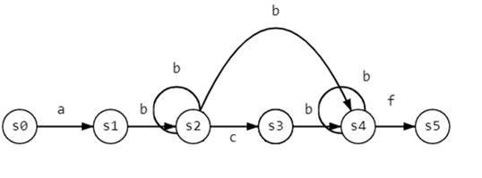

abсbf → bсbf → сbf →bf→ f → 